***NA SLOVÍČKO S ….MATÚŠOM KURILLOM***

***Ako dlho sa venuješ ľudovej hudbe ?***

Ľudovej hudbe sa venujem už 5 rokov (tento rok to bude 6 rokov),a som vďačný že som mal príležitosť začať tovriť hudbu a byť súčasťou jednej veľkej rodiny.

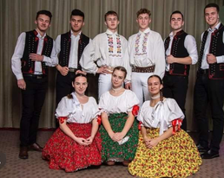

***Na aké hudobné nástroje hráš ?***

Už od mala hrávam na cimbal.

***V akej hudobnej skupine alebo súbore pôsobíš a ako dlho v nich posobíš ?***

V ľudovej hudbe KuFer, pôsobím tam 5 rokov.

***Ako často mávate vystúpenia ?***

Na túto otázku nedokážem odpovedať presne ale najviac vystúpení je samozrejme v lete.

***Vieš si predstaviť aby si to čo robíš teraz robil celý život?***

Momentálne to beriem ako vyplnenie voľného času ale nedokážem si predstaviť aby som sa tým vedel uživiť.

***Ako je to s tebou a Veľkou nocou chodievaš niekam a dodržiavaš tradície ak áno ako to celé prebieha ?***

Áno samozrejme že chodievam každý rok tak tradične spolu s ďalšími členmi ĽHS Kufer a ľudového súboru Borievka.

Prebieha to tradične vezmeme vedrá plné ľadovej vody a korbáče a ideme no s korbáčmi osobne nesúhlasím nemyslím si že to je správne no tradície sú tradície.

Po oblievaní nás čakajú typické odmeny ako veľkonočné koláče,údeniny alkohol a peniaze..

***Myslíš že by sa tieto tradície mali zachovať ?***

Myslím si že tieto tradície by sa určite mali zachovať pre ďalšie generácie.

Poslané